Хімічна кінетика і рівновага.
Дослід №1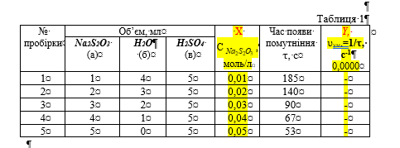
Дослід №2
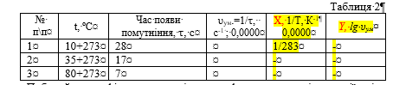

Розчини. Приготування розчинів.
Дослід №1.
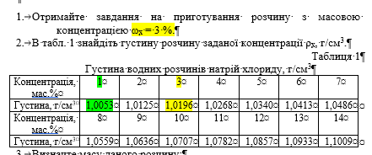

Я задаю тільки цифри виділені кольором, решта ви все обчислюєте по методичним вказівках.
Дослід №2.
- Отримайте завдання на приготування розчину з концентрацією ω_{х2}=1 %.
- В табл. знайдіть густину заданого розчину ρ_{х2}, г/см³.
…………………………….

